**[RESTful API là gì?](https://topdev.vn/blog/restful-api-la-gi/" \t "_blank)**

**RESTful API** là một tiêu chuẩn dùng trong việc thiết kế API cho các ứng dụng web (thiết kế Web services) để tiện cho việc quản lý các resource. Nó chú trọng vào tài nguyên hệ thống (tệp văn bản, ảnh, âm thanh, video, hoặc dữ liệu động…), bao gồm các trạng thái tài nguyên được định dạng và được truyền tải qua HTTP.

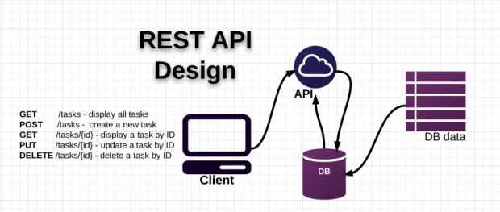

**Thành phần**

**API** (**A**pplication **P**rogramming **I**nterface) là một tập các quy tắc và cơ chế mà theo đó, một ứng dụng hay một thành phần sẽ tương tác với một ứng dụng hay thành phần khác. API có thể trả về dữ liệu mà bạn cần cho ứng dụng của mình ở những kiểu dữ liệu phổ biến như [JSON](https://topdev.vn/blog/json-la-gi/) hay XML.

**REST** (**RE**presentational **S**tate **T**ransfer) là một dạng chuyển đổi cấu trúc dữ liệu, một kiểu kiến trúc để viết API. Nó sử dụng phương thức HTTP đơn giản để tạo cho giao tiếp giữa các máy. Vì vậy, thay vì sử dụng một URL cho việc xử lý một số thông tin người dùng, REST gửi một yêu cầu HTTP như GET, POST, DELETE, vv đến một URL để xử lý dữ liệu.

**RESTful API** là một tiêu chuẩn dùng trong việc thiết kế các API cho các ứng dụng web để quản lý các resource. RESTful là một trong những kiểu thiết kế API được sử dụng phổ biến ngày nay để cho các ứng dụng (web, mobile…) khác nhau giao tiếp với nhau.

Chức năng quan trọng nhất của **REST** là quy định cách sử dụng các HTTP method (như GET, POST, PUT, DELETE…) và cách định dạng các URL cho ứng dụng web để quản các resource. RESTful không quy định logic code ứng dụng và không giới hạn bởi ngôn ngữ lập trình ứng dụng, bất kỳ ngôn ngữ hoặc framework nào cũng có thể sử dụng để thiết kế một **RESTful API**.